Міністерство освіти і науки України
Івано-Франківський національний технічний університет нафти і газу

Кафедра ІПЗ

Лабораторна робота № 5
Тема: " НАПИСАННЯ ТЕСТІВ ДЛЯ ГРАФІЧНОГО ІНТЕРФЕЙСУ "

Виконав
ст. гр.ІП-22-4
Боднар Р. В.
Перевірив
Меренько Б. І.

Івано-Франківськ
2026
Мета: навчитися створювати UI тести, розібратися в існуючих інструментах для створення UI тестів та навчитися їх обирати.
Завдання:
Завдання перше:
Обрати ресурс над яким будете проводити досліди та перевіряти коректність роботи UI.
Завдання друге:
Написати короткі тест-кейси перевірки (можна взяти з лабораторних робіт «Якості та тестування програмного забезпечення», написати щонайменше п’ять автоматизованих UI тестів.
Завдання третє:
Завантажити код на власний/навчальний репозиторій GitHub, або інший схожий ресурс та поділитися посиланням.
Виконання:
Завдання перше:
Тестуємо сторінку:
Jobs DOU: https://jobs.dou.ua/
Завдання друге:
Тест-кейси:
- Перевірка заголовка сторінки
- Перевірка наявності вакансій
- Перевірка що список вакансій не пустий
- Перевірка пошуку вакансій
- Перевірка фільтрації (наприклад, за містом або категорією)

Результат:
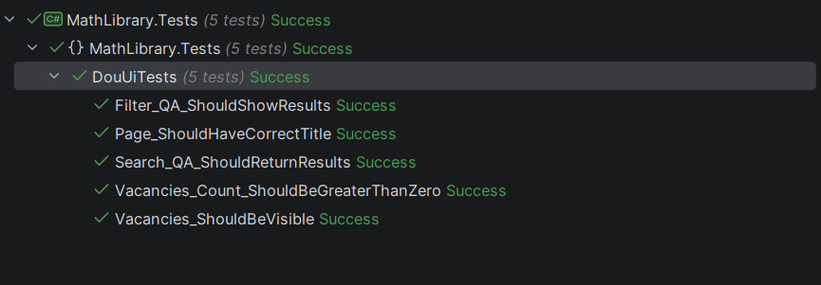

Завдання третє:
Готову лабораторну роботу опубліковую на GitHub
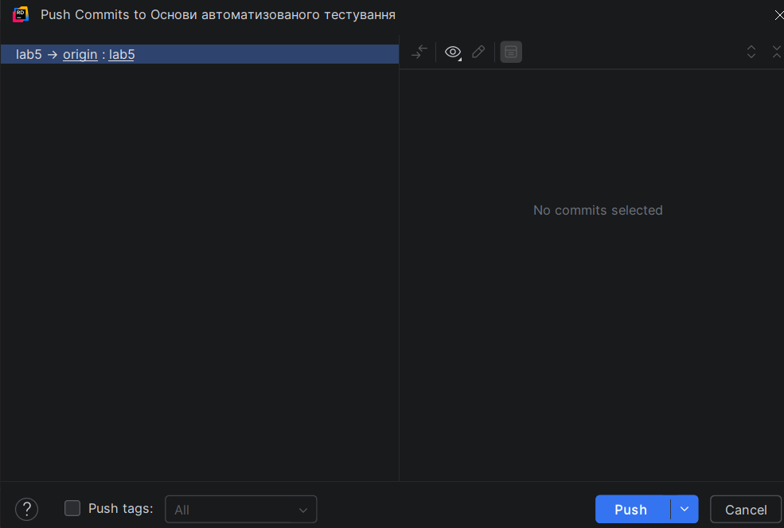
GitHub: https://github.com/RostikB0dnar/Fundamentals-of-Automated-Testing/tree/lab5

Висновок
У даній лабораторній роботі було реалізовано автоматизовані UI тести для веб-ресурсу DOU Jobs. Було перевірено основні сценарії взаємодії користувача, такі як перегляд вакансій, пошук та фільтрація. Для реалізації тестів було використано Playwright для .NET, що дозволяє ефективно імітувати дії користувача та перевіряти поведінку інтерфейсу. Використання UI тестування дозволяє підвищити якість програмного забезпечення та швидко виявляти помилки.

